整个流程分为3部：

1. 进行内参标定。

**使用MATLAB进行标定。**左右照片各15张(共采集19张，MATLAB识别出有效16张，手动删除一张Mean Erro较大的图)。记下 内参参数及两相机间的RT矩阵。

MATLAB 标定结果如下。设置棋盘格单位长度25mm。

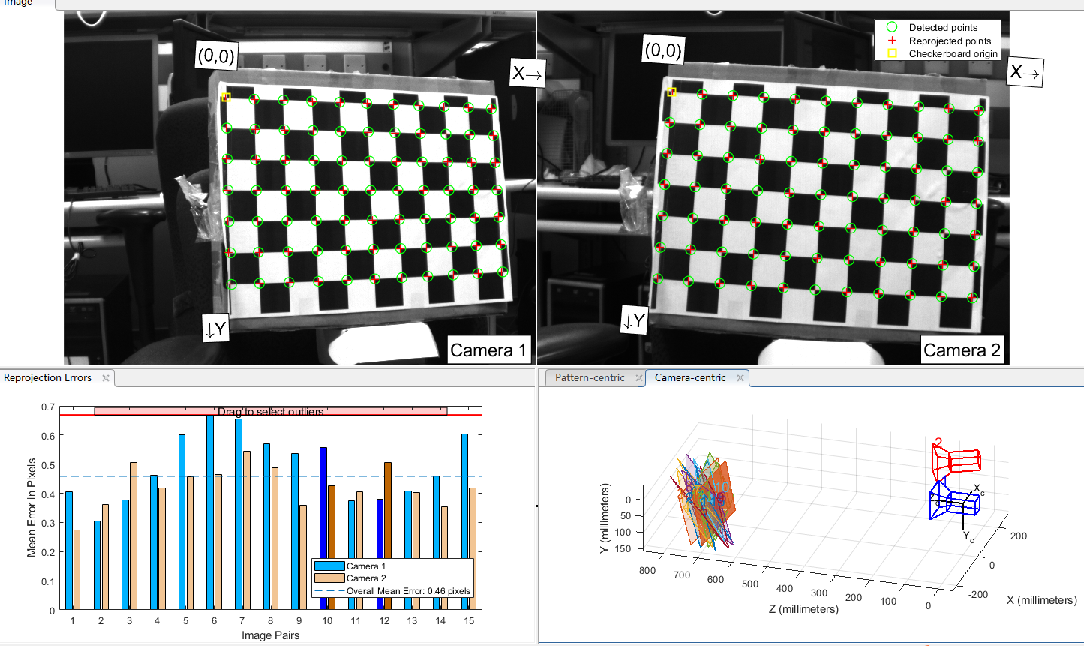

**可以看出标定出的的结果相机及棋盘的摆放位置与实际摆放接近。**

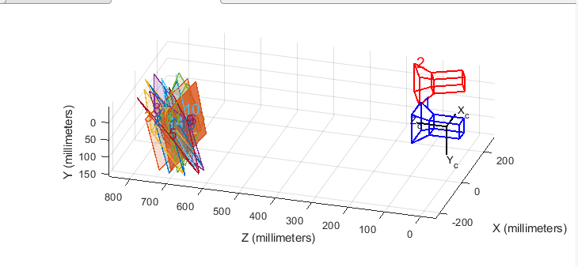

**图中标定显示棋盘与相机大概700~800mm的距离(棋盘格单位为25mm的前提下)。**

1. 计算投影矩阵。两种方法：
2. 采用立体标定的方案。

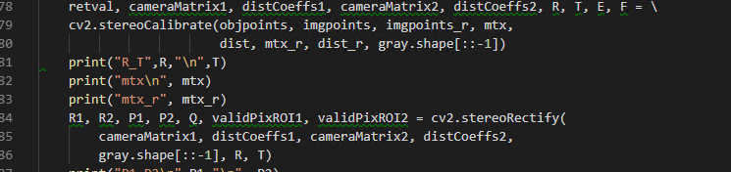

主要思路是cv2.stereoRectify计算出R|T，将其代入cv2.stereoRectify得到投影矩阵P1，P2。

此时得到的P1 P2为:

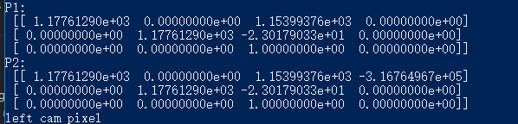

P1 和P2 之间只差一个平移矩阵。与我们实际摆放的位置不符。实际摆放位置和MATLAB标定的结果类似。原因部清楚，然后采用了方案2计算投影矩阵。

1. 用图片/stereo512/left.bmp /stereo512/right.bmp计算相机外参。使用的函数为

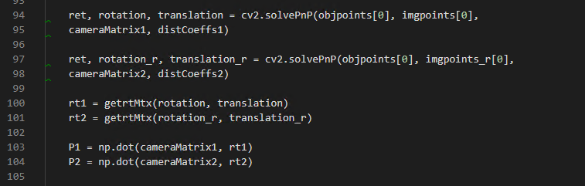

3.验证：

1. 将棋盘格左右像素坐标代入函数得到棋盘格格点3d坐标:



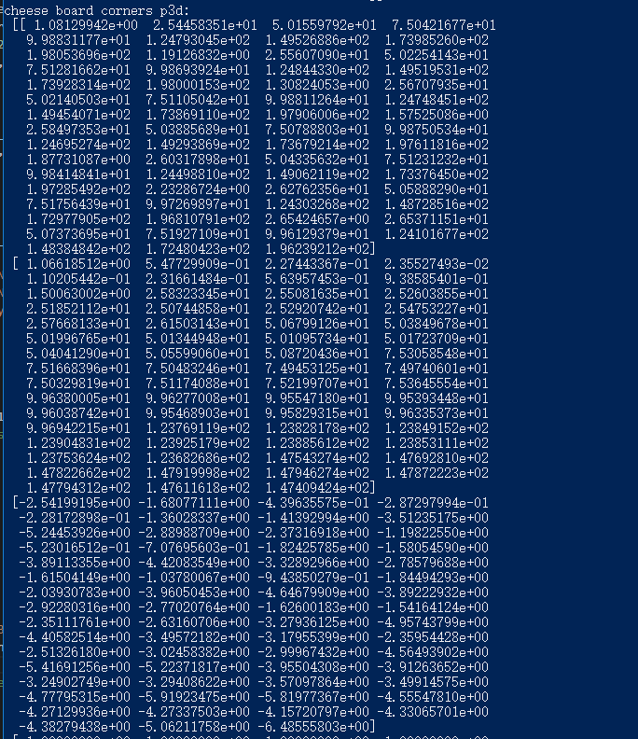

上图可见棋盘格z轴比较小（棋盘格单位为25mm），符合预期。

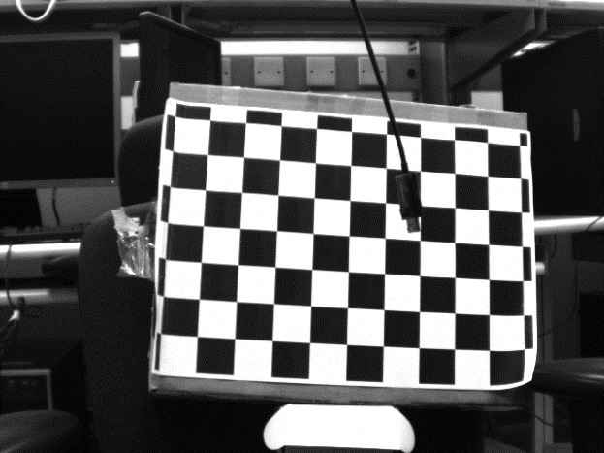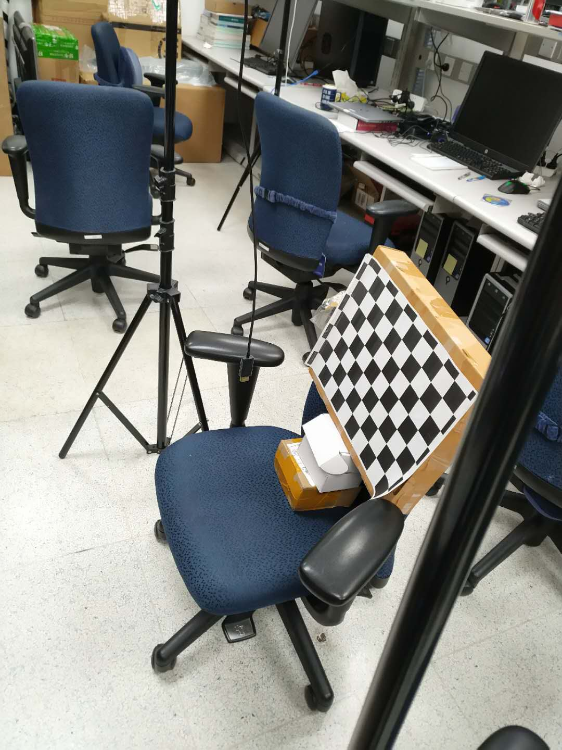

数值为:-171.19…比较符合预期，但是符号为负，原因未知。

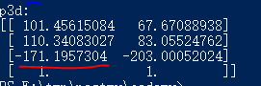

c．是否矫正的影响。

是否调用cv2.undistort()对图片进行矫正，影响不大。矫正前棋盘格点3d坐标均方误差为3.4754503。矫正后为3.4022238。可能是因为相机成像质量较好，无明显畸变。

详情见文件及代码。